Livret de cycle 3
Maths

Nombres et Calculs

- Niveau 1
N1 | Comprendre et utiliser des nombres entiers pour dénombrer, ordonner, repérer, comparer.

Compte le nombre d’étoiles.

Coche la case correspondant au nombre total d’étoiles.
46 47 48 49

Compte le nombre de points et écris le nombre dans le cadre.

Regarde la bande des nombres.
10 | 15 | 20 | 25 | 30 |  |  | 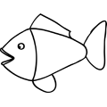 | 50 | 

Coche la case dans laquelle tu pourrais ranger le nombre 40.

Range les nombres suivants du plus petit au plus grand.
37 – 73 – 47 – 31 – 13
Coche la bonne suite.
 | 73 | 47 | 37 | 31 | 13
 | 31 | 13 | 73 | 37 | 47
 | 13 | 31 | 37 | 47 | 73
 | 13 | 37 | 47 | 73 | 31

Coche le nombre plus petit que le nombre souligné.
76
66

96

16

86

Coche VRAI ou FAUX.
37 < 57 | VRAI | FAUX

Trouve la règle et complète le tableau.
10 | 15 | 20
20 | 27 | 30
………… | 79 | …………
………… | 81 | 90
50 | 54 | ….......

Coche toutes les désignations du nombre 17.

8 + 5 + 4 une dizaine et 7 unités 20 – 3 17 unités 10 + 10 + 7 8 + 2 + 5 + 2 8 + 8 + 2

Compte le nombre de trombones et coche la bonne case.


10
10
10
10
10
10
10
10
10
10
10
10

N2 | Nommer, lire, écrire, représenter des nombres entiers.

Écris les nombres en lettres (phonétiquement)
75
34
61
47
83
92

Écris les nombres dictés en chiffres.

A B C D E
(62 – 39 – 17 – 93 – 154)
Coche le nombre dicté.
17
107
100107
117

Complète les égalités.
2 dizaines et 5 unités =
43 = ………… dizaines et ………… unités
10 + 10 + 10 + 10 + 10 + 10 + 8 = …………….
20 + 20 + 10 + 1 = …………….
Écris le nombre qui correspond à chaque flèche.
0 50
I I I I I I I I I I I I I I

N3 | Résoudre des problèmes en utilisant des nombres entiers et le calcul.

Écris tes calculs dans le premier cadre et ta réponse dans le deuxième cadre.
- Le cuisinier a utilisé 16 œufs pour faire des gâteaux et 18 œufs pour les autres plats.
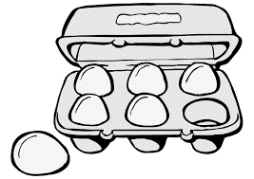
Combien d'œufs le cuisinier a-t-il utilisés ?
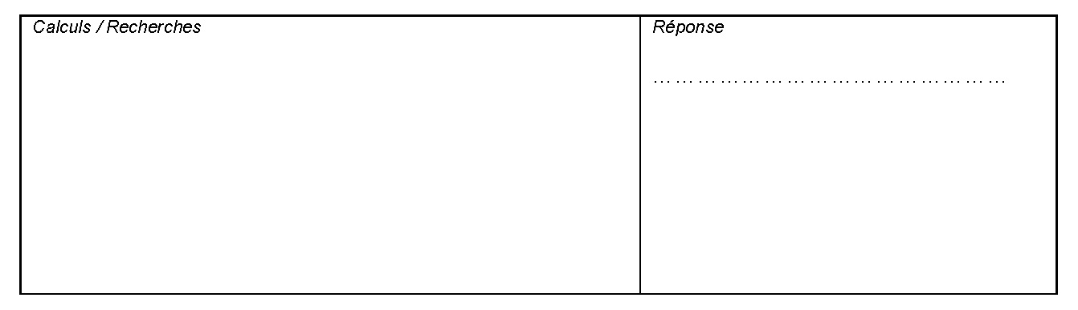

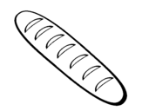
- Un boulanger a cuit 70 pains. A midi, il en reste 55. Combien de pains a-t-il vendus ?


- Dans le car, il y a 45 personnes. Le car s'arrête. Cinq personnes descendent et huit personnes montent. Combien de personnes y a-t-il dans le car lorsqu'il redémarre ?
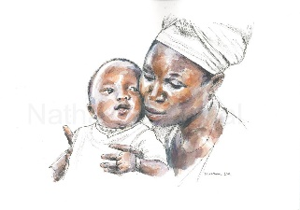
- J’ai 8 ans. Ma mère est 4 fois plus âgée que moi. Quel est l’âge de ma mère ?

N4 | Calculer avec des nombres entiers.

Complète les additions.
7 + ------ = 14 9 = 5 + ----- 16 = 8 + -------
------ = 8 + 9 ------ + 6 = 13 4+ ------ = 10
2 + 2 + 2 + 2 + 2 = ----- ------ = 5 + 5 + 5 + 5 ------ + ------ = 10

Pour chaque ligne, trouve l’intrus et barre – le.
A 5 X 4 2 X 10 3 X 7 4 X 5

B 4 X 3 2 X 6 6 X 2 6 X 3

C 4 X 4 2 X 8 6 X 4 8 X 2

Pose et effectue les opérations.
48 + 21 = 56 – 24 = 19 + 13 = 31 – 17 =

Pose l’opération dans le cadre et calcule.

53 X 2 =

- Niveau 2
N1 | Comprendre et utiliser des nombres entiers pour dénombrer, ordonner, repérer, comparer.

Regarde la bande des nombres.
100 | 150 | 200 | 250 | 300 |  |  |  | 500

Coche la case dans laquelle tu pourrais ranger le nombre 450.
Compte le nombre de points.

Coche la case correspondant au nombre total de points.
210 230 220 190

Complète la suite de nombres
523 | 533 | 543

Coche le nombre plus petit que le nombre souligné.
396
296

399

496

596

Range les nombres suivants du plus petit au plus grand.
347 – 314 - 747 – 374 - 134
Coche la bonne suite.
 | 747 | 374 | 347 | 314 | 134
 | 134 | 747 | 314 | 374 | 347
 | 134 | 314 | 347 | 374 | 747
 | 134 | 374 | 347 | 314 | 747

Coche VRAI ou FAUX.
371 < 317 | VRAI | FAUX

Trouve la règle et complète le tableau.
520 | 526 | 530
340 | 345 | 350
………… | 133 | 140
………… | 251 | ………..
870 | 874 | ….......
………. | 609 | ……….

Coche la bonne réponse.
Chaque boîte contient 10 œufs.
Quelle collection d’œufs dois-tu acheter pour avoir 70 œufs ?

N2 | Nommer, lire, écrire, représenter des nombres entiers.

Écris les nombres en lettres (phonétiquement).
475
3400
601
247
800
192

Écris les nombres dictés en chiffres.

A B C D E
(813 – 1254 – 500 – 396 – 109)

Coche le nombre dicté.
11005
10001005
1105
115

Complète les égalités :

18 dizaines = ………………… unités

5 centaines = ………………… unités

3 centaines et 6 unités = …………………… unités

12 dizaines et 3 unités = ……………… unités

Complète les cases avec les nombres qui conviennent.
50 – 130 – 80 – 200 – 160

| | | | | | | | | | | | | | | | | | |
0 100

Écris le nombre entier qui correspond à chaque flèche.
250 350
I I I I I I I I I I I I I I

N3 | Résoudre des problèmes en utilisant des nombres entiers et le calcul.

Écris tes calculs dans le premier cadre et ta réponse dans le deuxième cadre.

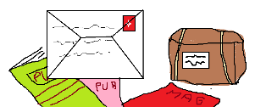
- Sonia veut envoyer un colis à sa cousine pour son anniversaire. Elle envoie une poupée qui pèse 600g, un jeu de dominos qui pèse 500g et un livre qui pèse 250g.
Combien pèsera le colis ?

- Abdou range 24 dominos dans chaque boite. Quand il a fini, il compte 8 boites.
Combien a – t – il rangé de dominos ?

Fais ta recherche dans le cadre et coche la bonne opération.
Cadre de recherche

24 + 8 24 X 8 24 – 8 8 + 24

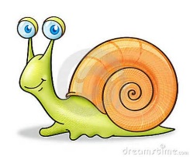
- Les élèves font un élevage d’escargots. Vendredi soir, il y avait 85 escargots dans le terrarium. Dimanche matin, le couvercle est resté ouvert, il n’y a plus que 56 escargots. Combien d'escargots se sont échappés ?
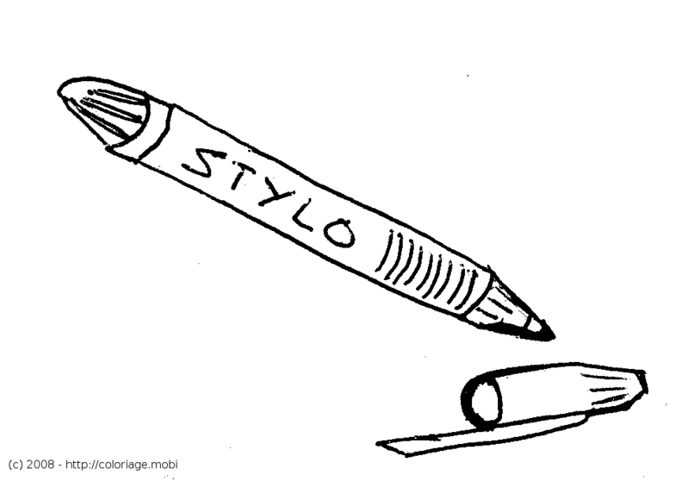

- Le directeur de l'école a besoin de 18 stylos. Les stylos sont vendus par paquet de 6.
Combien doit-il acheter de paquets de stylos?

N4 | Calculer avec des nombres entiers.

Pose et effectue les opérations.
248 + 121 = 556 – 324 = 59 + 37 = 43 – 26 =

Écris les résultats des multiplications dictées.

A B C D E F

(5X4 6X6 8X5 2X9 3X8 7X3)

Pose et effectue l'opération.

53 x 6 =

- Niveau 3
N1 | Comprendre et utiliser des nombres entiers pour dénombrer, ordonner, repérer, comparer.

L’école du faré a reçu 25 boîtes de trombones. Voici le nombre qu’il y a dans chaque boîte.
100
100
100
100
100
1 000
100
10
100
1 000
100
100
10
100
1 000
100
100
10
100
1 000
10
10
10
10
1 000

Calcule le nombre total de trombones reçus.
trombones ont été reçus.

Coche le nombre plus petit que le nombre souligné.
5000
5001
5010
4999
6001

Coche VRAI ou FAUX.
1 798 < 2 110 | VRAI | FAUX

Complète le tableau.
JUSTE AVANT | LE NOMBRE | JUSTE APRÈS
 | 315
 | 860
 | 1 235
 | 2 001
 | 5 400
 | 1 000

Complète la série avec les nombres suivants :
4725 – 4173 – 4576
 | 4237 |  | 4584 |  | 5183

Range les nombres suivants du plus petit au plus grand :
67 – 267 – 627 – 27 - 672
Coche la bonne suite.
- 672 – 627 – 267 – 67 - 27
- 672 – 627 – 67 – 267 - 27
- 27 – 67 - 267 – 627 - 672
- 27 – 267 – 67 – 627 - 672

N2 | Nommer, lire, écrire, représenter des nombres entiers.

Coche le nombre dicté
4623

quarante – six cent vingt - trois
quatre mille six cent vingt - trois
quatre cent vingt - trois
Huit cent soixante et onze

Relie.
6 600 |  | Six cent six
606 |  | Six mille soixante
6 006 |  | Six mille six cents
660 |  | Six mille six
6 060 |  | Six cent soixante

Coche le nombre dicté.
3 200 060
3 206
3 260
32 060

Écris les nombres dictés en chiffres. (2743 – 578 – 1296 – 708 – 3017)

A B C D E

Coche la suite où les nombres ne sont pas rangés de 50 en 50.
50 – 100 – 150 – 200 - 250
125 – 175 – 225 – 275 - 325
50 – 150 – 250 – 350 - 450
255 – 305 – 355 – 405 – 455

Écris le nombre entier qui correspond à chaque flèche.

3000 4000
I I I I I I I I I I I I I I

Complète les cases avec les nombres qui conviennent.
50 – 130 – 80 – 200 – 160

| | | | | | | | | | | | | | | | | | |
0 100

Complète la suite de nombres
6 307 | 6 417 | 6 527

Complète les égalités.

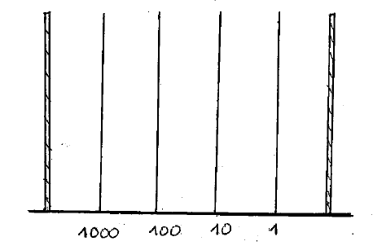
------ milliers + ------ centaines + ------ dizaine + ------ unités
5000 + ------- + ------- + ------- = ------
------ milliers + ------ centaine + ------ dizaine + ------ unités
------ + 100 + ------ + ------ = ------

Complète les égalités.
5 milliers, 2 centaines, 8 dizaines et 3 unités =
6 centaines, 5 dizaines et 9 unités =
430 = ………… centaines et ………… dizaines
2 centaines et 5 dizaines =
100 + 100 + 100 + 10 + 10 + 10 + 8 = …………….
200 + 200 + 100 + 10 + 10 = …………….

N3 | Résoudre des problèmes en utilisant des nombres entiers et le calcul.

- Les élèves jouent aux billes. Ce matin, ils ont décidé de les mettre ensemble et en ont compté 76.

Á la fin de la récréation, après avoir joué, ils en comptent 124.
Combien de billes ont – ils gagné pendant la récréation ?

Écris tes calculs dans le premier cadre et ta réponse dans le deuxième cadre.

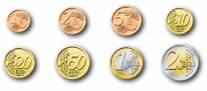
- Dans le porte-monnaie de Rastami, il y a 20 pièces de 10 centimes.

Dans le porte-monnaie d'Actoibi, il y a 5 pièces de 50 centimes.

Qui a le plus d'argent? Indique la somme qu'il possède.
Écris tes calculs dans le premier cadre et ta réponse dans le deuxième cadre.

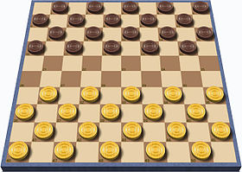
- Un jeu de dames est composé de 40 pions. Jawad a mélangé cinq jeux.
Combien de pions a-t-il ?
Écris tes calculs dans le premier cadre et ta réponse dans le deuxième cadre.

- Dans une usine, Latifa fabrique des savons. Elle range 64 savons dans des boîtes qui peuvent contenir 8 savons chacune.
Combien de boîtes va – t – elle remplir ?

Écris tes recherches et tes calculs dans le 1er cadre et ta réponse dans le deuxième.

Calculs/Recherches | Réponse  -------------------------------------

N4 | Calculer avec des nombres entiers.

Complète les phrases avec le double ou la moitié.
12 est ……………………………………………………………… de 6.
25 est …………………………………………………………….. de 50.
50 est …………………………………………………………….. de 100.
70 est …………………………………………………………….. de 35.
75 est …………………………………………………………….. de 150.

Écris les résultats des multiplications dictées. (8X8 – 7X6 – 9X8 – 8X5 – 4X7 – 9X4)

A B C D E F

Pose et effectue les opérations.
4 703 + 938 = 7 367 – 4 256 = 9 803 – 7 622 = 64 X 23 =

Coche le bon résultat.
90 : 3 28 : 4 60 : 5

60 6 10

30 9 12

45 7 11

120 14 15

Complète chacune des 6 étiquettes à l’aide des nombres 25 et 50.

……….. + ………. = 100 2 X ………. = 100 ………. est la moitié de 100.
4 X ……….. = 100
………. X 25 = 100

………. + ………. + ………. + ………. = 100

Pose l’opération dans le cadre et calcule : 36 : 3

- Niveau 4
N1 | Utiliser et représenter les grands nombres entiers.

Coche le nombre dicté.
 |  | 362 576
 |  | 3 625 476
 |  | 36 250 476
 |  | 3 605 476

Coche la case qui correspond au nombre souligné :
8 402 600 012

 |  | Huit cent quarante millions deux cent soixante mille douze
 |  | Huit milliards quatre cent deux millions six cent mille douze
 |  | Quatre – vingt – quatre millions deux cent soixante mille douze
 |  | Huit cent quarante millions vingt – six mille douze

Entoure la bonne écriture en lettres pour chaque nombre.
A : 50 004
cinq mille quatre | cinquante mille quatre

B : 103 025
cent trois mille vingt - cinq | dix mille trois cent vingt - cinq

C : 1 000 375
mille trois cent soixante - quinze | un million trois cent soixante - quinze

Complète les cases avec les nombres qui conviennent.
7 000 – 5 500 – 6 300 – 5 800

| | | | | | | | | | | | | | | | | | |
5 000 6 000

Voici une cible. En fonction de la zone que tu atteins, tu obtiens un nombre différent de points. Plus tu t’approches du cœur de la cible, plus le nombre de points est important.
Abdoul a lancé 10 fléchettes dont voici les impacts (points noirs).

1 point

10 points

100 points

1000 points

Calcule le nombre de points obtenus par Abdoul : ont été obtenus par Abdoul.

Coche VRAI ou FAUX.
VRAI FAUX 13 dizaines = 130  VRAI FAUX 3 dizaines et 12 unités = 32  VRAI FAUX 75 = 7 dizaines et 5 unités  VRAI FAUX 5 dizaines et 3 dizaines = 80 | VRAI FAUX 15 dizaines et 30 unités = 180  VRAI FAUX 12 = 120 unités  VRAI FAUX 120 unités = 12 dizaines  VRAI FAUX 3 dizaines = 300 unités

Recompose ces nombres.
(3 x 100 000 000) + (2 x 1000) + (5 x 100) + 3 =
(4 x 10 000 000) + (9 x 100 000) + (7 x 100) =
(7 x 100 000) + (3 x 10 000) + (7 x 10) =
5 + (4 x 10 000) + (6 x 100 000) + (9 x 1 000 000) =
millions |  |  | mille |  |  | unités

Écris le nombre qui correspond à chaque flèche.

I I I I I I I I I I I I I I I

11 800 12 000 -------------- ------------- -------------

Trouve la règle et complète le tableau.

7540 | 7650 | 7760
3150 | 3260 | 3370
 | 1380
 | 2510
 | 15 200
 | 23 000

Arrondis les nombres suivants.
9624 à l’unité de mille près => ------------------------------------------------------------------------------------------------------------------
654 à la dizaine près => ---------------------------------------------------------------------------------------------------------------------------
3184 à la centaine près => -----------------------------------------------------------------------------------------------------------------------
82 595 à l’unité de mille près => ----------------------------------------------------------------------------------------------------------------
Complète les égalités.
2 m = .......... cm 1000 g = ………. kg 60 min = ………. h 5 € = ………. cts
10 cm = ………. mm

N2 | Utiliser et représenter des fractions simples, les nombres décimaux.

Sous chaque dessin, entoure la fraction mot qui correspond à la partie marquée par la lettre.

A C D
B

A : un demi ou un tiers B : un demi ou un quart C : un tiers ou un quart D : un quart ou trois quarts
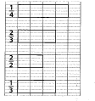
Colorie la partie qui correspond à la fraction.

Place les fractions au bon endroit sur la droite graduée.

A - $\frac{9}{10}$ B - $\frac{15}{10}$ C - $\frac{20}{10 }$ D - $\frac{26}{10}$

I I I I I I I I I I I I I I I I I I I I I
0 1 2
2
1

Écris ces fractions sous forme décimale.
$\frac{17}{10}$ = $\frac{37}{10}$ = $\frac{61}{10}$ = $\frac{120}{100}$ = $\frac{250}{100}$ =

Dans cette série de nombres, entoure les nombres décimaux.
25 25,2 252 2,52 0,25 205

Place le bon nombre décimal qui correspond à la flèche.
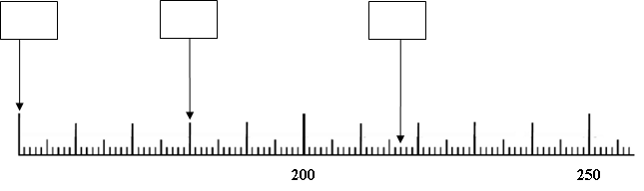

10
5

Écris ces fractions sous la forme de nombres décimaux.
- EX : 73 + $\frac{8}{10}$ = 73,8

54 + $\frac{7}{10}$ = ---------- 4 + $\frac{5}{10}$ + $\frac{9}{100}$ = ---------- 12 + $\frac{6}{100}$ = ---------- 23 + $\frac{59}{100}$ = ---------- $\frac{9}{10}$ + $\frac{5}{100}$ = -------

Écris ces nombres en chiffres.
Deux unités et cinq dixièmes :
Cinq unités et douze centièmes :
Vingt – deux unités et sept centièmes :
Quatre – vingt – dix dixièmes :
Trente – deux centièmes :

N3 | Résoudre des problèmes en utilisant des nombres entiers et le calcul.

- Trouve l’opération qui correspond à chaque problème et écris – la sur les pointillés :

54 + 9 54 x 9 54 – 9 54 : 9

A - Un camion transporte 9 caisses de 54 kg chacune.
Quelle masse totale transporte – t- il ? …………………

B - Mabou entame un parcours de 54 km à vélo.
Au bout de 9 km, un de ses pneus crève.
Quelle distance lui reste – t – il à parcourir ? ………………….

C - Le trajet en autocar a duré 54 min.
L’arrêt au milieu du trajet a duré 9 min.
Combien de temps a duré la totalité de ce déplacement ? ………………….

D - Hadidja plante 54 fleurs dans des pots.
Elle met 9 fleurs dans chaque pot.
Combien de pots a – t – elle ? …………………..

- Observez le schéma suivant qui représente le vol Paris - Saint Denis avec deux escales. L’une est à Dubaï et l’autre sur l’île Maurice.
Calculez la distance entre Dubaï et l’île Maurice.

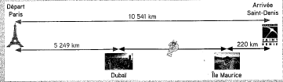
Écris tes calculs dans le premier cadre et ta réponse dans le deuxième cadre.

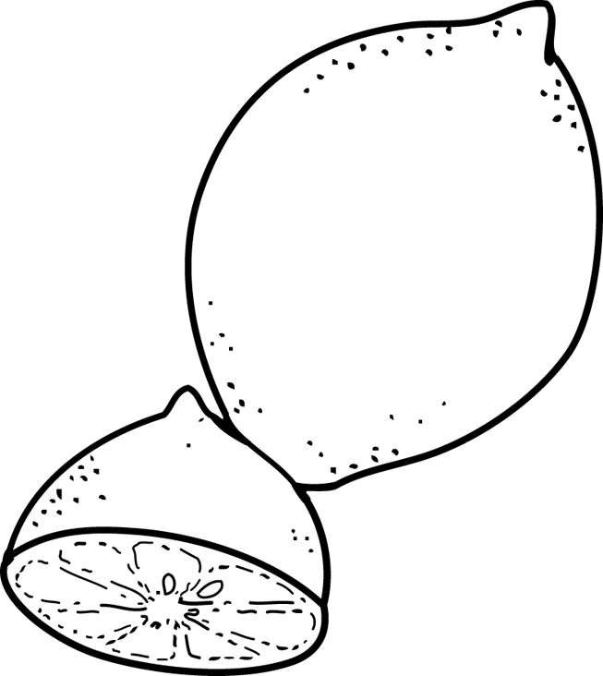
- Combien coûte 4 citrons ? 8 citrons ? 10 citrons ?
Citrons
1€ les 2

Fais ta recherche dans le cadre et écris tes réponses sur les pointillés.
Calculs/Recherches

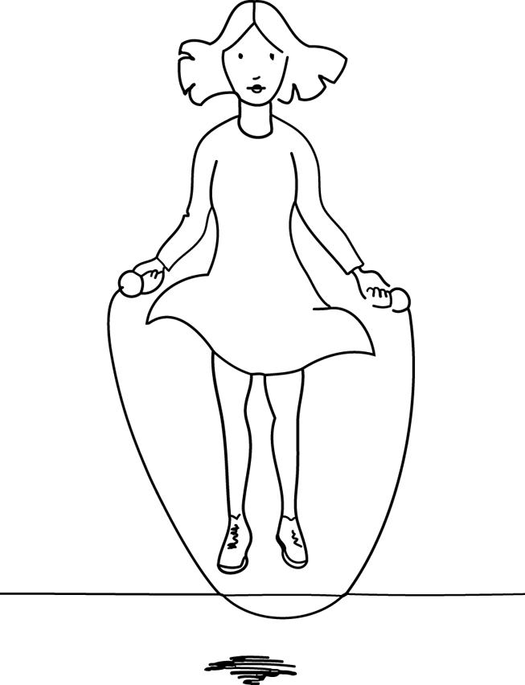
- La corde à sauter de l’école mesure 150 cm. La corde de Zaïnaba est 3 fois moins longue.
Quelle est la longueur de la corde de Zaïnaba ?

Écris tes calculs dans le premier cadre et ta réponse dans le deuxième cadre.

N4 | Calculer avec des nombres entiers.

Calcule ces additions en ligne.
261 + 20 = --------------------- 3645 + 300 = ---------------- 395 + 20 = -------------------

7620 + 400 = ----------------- 21400 + 5000 = ---------------- 5300 + 6000 = --------------

Complète les phrases avec le double ou la moitié.
150 est ……………………………………………………………… de 300.
600 est …………………………………………………………….. de 300.
250 est …………………………………………………………….. de 500.
1000 est …………………………………………………………… de 500.
5000 est …………………………………………………………… de 2500.
600 est …………………………………………………………….. de 1200.

Pose et effectue l'opération.
10 541 – 7 682 = 563 x 24 = 485 : 5 =

Dans cette liste, trouve les nombres multiples de 2, de 5 et de 10.

20 – 35 – 42 – 50 – 120 – 255 – 300 – 605 – 660 – 901

Dans cette liste, trouve les nombres divisibles par 2.

67 – 92 – 241 – 605 – 832 – 965 – 10 008

Dans cette liste, trouve les nombres divisibles par 3.

60 – 102 – 247 – 340 – 366 – 1 107

Écris les résultats des multiplications dictées. (9 X 6 / 7 X 8 / 8 X 8 / 6 X 7 / 7 X 7 / 7 X 9)

A B C D E F

Complète ces égalités.
12 X 10 =
80 X 100 =
30 X 20 =
20 X 5 =
4 X 50 =
4 X 25 =

- Niveau 5
N1 | Utiliser et représenter les grands nombres entiers.

Écris les nombres en lettres.
235 000
5 707
2 093
60 500
1 300 345

Complète les égalités :
3 624 = …………. milliers + ………….. centaines + …………… dizaines + …………. unités

10 303 = ………… milliers + …………. centaines + …………… dizaines + …………. unités

4 512 = ………….. centaines + ………….. dizaines + ………….. unités

7 804 = …………. dizaines + …………….. unités

Recompose ces nombres.
(3 x 100 000 000) + (2 x 1000) + (5 x 100) + 3 =
(4 x 10 000 000) + (9 x 100 000) + (7 x 100) =
(7 x 100 000) + (3 x 10 000) + (7 x 10) =
5 + (4 x 10 000) + (6 x 100 000) + (9 x 1 000 000) =
Coche VRAI ou FAUX.
VRAI FAUX 13 dizaines = 130  VRAI FAUX 3 dizaines et 12 unités = 32  VRAI FAUX 75 = 7 dizaines et 5 unités  VRAI FAUX 5 dizaines et 3 dizaines = 80 | VRAI FAUX 15 dizaines et 30 unités = 180  VRAI FAUX 12 = 120 unités  VRAI FAUX 120 unités = 12 dizaines  VRAI FAUX 3 dizaines = 300 unités
Complète le tableau.
JUSTE AVANT | LE NOMBRE | JUSTE APRÈS
 | 715
 | 3 206
 | 12 700
 | 5 399
 | 20 301
 | 1 000

Arrondis ces nombres.
86 366 214 à la centaine près =>
478 952 888 à l’unité de mille près =>
71 540 009 à la centaine de mille près =>
5 024 560 à l’unité de million près =>

N2 | Utiliser et représenter des fractions simples, les nombres décimaux.

Complète le tableau.

$\frac{9}{4}$ $\frac{2}{3}$ $\frac{6}{9}$ $\frac{8}{8}$ $\frac{16}{10}$ $\frac{4}{4}$ $\frac{7}{9}$ $\frac{4}{5}$

Fractions inférieures à 1 | Fractions égales à 1 | Fractions supérieures à 1
… | … | …

Doul est invité à un anniversaire. Il y a des pizzas coupées en 8. Doul mange 4 parts.

Écris deux fractions égales aux parts de pizza mangées par Doul.

Cadre de recherche | Réponses

Décompose ces fractions décimales.

EX : $\frac{315}{100}$ = $\frac{300}{100}$ + $\frac{15}{100}$ = 3 + $\frac{15}{100}$

$\frac{347}{100}$ =

$\frac{909}{100}$ =

$\frac{19}{10}$ =

$\frac{72}{10}$ =
Décompose ces nombres décimaux sous forme de fractions.

EX : 3,54 = 3 + $\frac{5}{10}+\frac{4}{100}$

2,47 =

8,03 =

15,8 =

0, 59 =

Les enfants organisent une course d’escargots. La piste mesure 1 mètre. L’escargot d’Ali a déjà parcouru les ¾ du trajet, l’escargot d’Halama 2/10. Il reste encore 5/10 du chemin à parcourir à l’escargot d’Hedja.



Escargot A Escargot B Escargot C

A qui appartiennent ces escargots? Ali, Halama, Hedja.

Complète ce tableau :

Escargot A
Escargot B
Escargot C

Complète les égalités.

47,05 = ----- unités et ----- centièmes
----- = 7 unités et 3 centièmes
0,06 = ----- unité et six -----------
----- = seize unités et dix – huit centaines
51, 32 = ------ unités et ------- centièmes
----- = 5 unités et 150 centièmes

Écris le nombre décimal qui correspond à chaque flèche.

25
15

Complète les suites.
10,4 – 10,8 - …….. – 11,6 - ……… - ………… - ………… - …………

32,1 – 32 - ………. – 31,8 - ………. - ……….

1,21 – 1,31 - ………. - ………. – 1,61 - ……….

Voici 3 vélos de compétition.
Quel est le vélo le plus cher ?
Quel est le vélo le moins cher ?

2154,89€ 2185,01€ 2154,98€
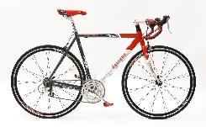
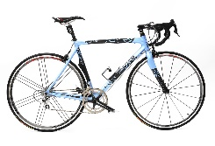
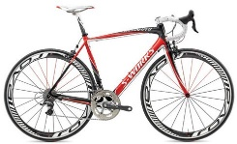
N3 | Résoudre des problèmes en utilisant des nombres entiers et le calcul.

- Misbahou, Mohamed, Oihabi et Ahmed appartiennent tous à la même famille.

- Misbahou est âgé d’une douzaine d’années.
- Mohamed, son grand frère, en a le double.
- Ahmed, son père, en a le triple.
- Quant à Oihabi, son petit frère, il n’est âgé que d’une demi-douzaine d’années.

Retrouve l’âge de chacun.

Misbahou : …………………. | Mohamed: …………………. | Ahmed : ……………………. | Oihabi : …………………….

- Voici les ingrédients de la recette des cookies au chocolat :
Ingrédients pour 28 cookies

500 g de farine
340 g de sucre
120 g de beurre
40 g de beurre de cacahuète
2 gros œufs
280 g de pépites de chocolat

Calcule la quantité de farine pour 56 cookies, pour 14 cookies, pour 140 cookies.
Écris tes calculs dans le premier cadre et ta réponse dans le deuxième cadre.

- Résous ces problèmes.
A - 4 adultes et 12 enfants visitent le parc du Pré Curieux. Combien paient –ils ?
B – Ils achètent 10 bouteilles d’eau, 20 sandwichs et 16 barres chocolatées. Combien paient – ils ?
Parc du Pré Curieux
1 entrée adulte 5€
1 entrée enfant 3€
1 bouteille d’eau 2€
1 sandwich 4€
1 hamburger 5€
1 glace 3€
1 barre chocolatée 2€

- Lis l’énoncé et réponds aux questions.
Une nouvelle résidence vient d’être construite dans le quartier Filaouni.
Cette résidence comporte 3 bâtiments.
Le 1er bâtiment a 8 étages. Il comporte 5 appartements F1, 10 appartements F2, 20 appartements F3, 10 appartements F4 et 5 appartements F5.
Le 2ème bâtiment de 6 étages est composé de 3 F1, 8 F2, 10 F3, 6 F4 et 2 F5.
Enfin, le 3ème bâtiment, de 10 étages, comporte 8 F1, 18 F2, 20 F3, 12 F4 et 3 F5.
12 familles sont en attente de logement dans les appartements F5.
Les logements F3 sont occupés généralement par 4 personnes.
35 appartements sont déjà occupés dans le 1er immeuble. Ce sont les appartements les plus petits qui sont encore vides pour le moment.
A – La résidence comporte – t – elle un nombre d’appartements F5 suffisant pour les familles qu’il faut y loger ? Justifie ta réponse.
B – Combien de personnes au total peuvent être logées dans des appartements F3 ?
C – Combien d’appartements restent – ils disponibles dans le 1er bâtiment ?

N4 | Calculer avec des nombres entiers.

+ et – ND : 21,7 + 34,28 5387+ 688,2 806,05 – 4,28 85,64 – 23,3
ND X NE
ND X ND
NE/NE
ND/NE

